Министерство науки и высшего образования Российской Федерации

Федеральное государственное бюджетное образовательное

учреждение высшего образования

«Иркутский государственный университет»

(ФГБОУ ВО «ИГУ»)

Педагогический институт

Кафедра естественнонаучных дисциплин

Направление подготовки: 44.03.05

Педагогическое образование

Профиль: биология-химия

Группа: 203331ДБ

**Журавлева Марина Викторовна**

**БИОТЕСТИРОВАНИЕ НАНОЧАСТИЦ МАГГЕМИТА НА КУЛЬТУРАХ ЗЕЛЁНЫХ МИКРОВОДОРОСЛЕЙ**

Студент _________С.Г. Яшин                Научный руководитель: канд.биол.наук, доцент Е.Н.Максимова

**Иркутск 2020**

СОДЕРЖАНИЕ

ВВЕДЕНИЕ3

Глава 1. ЛитературнЫй обзор4

1.1. Характеристика новых свойств и поведения наноматериалов в окружающей среде и биологических объектах5

1.2. Особенности взаимодействия наночастиц с биологическими объектами6

1.2.1.Проникновение наночастиц через клеточные мембраны6

1.2.2. Токсичность наночастиц 7

1.3. Влияние физико-химических свойств и характеристик наночастиц на их токсичность9

Глава 2. Материал и методы исследований11

Глава 3. Биотестирование различных форм железа12

3.1. Биотестирование наночастиц маггемита12

ГЛАВА 4. ТОКСИЧЕСКОЕ ДЕЙСТВИЕ ИОНОВ Fe2+ И Fe3+И НАНОЧАСТИЦ МАГГЕМИТА14

ЗАКЛЮЧЕНИЕ 16

СПИСОК ИСПОЛЬЗОВАННОЙ ЛИТЕРАТУРЫ17

ПРИЛОЖЕНИЯ19

ВВЕДЕНИЕ

Повышенный интерес исследователей к нанообъектам вызван обнаружением у них необычных физических и химических свойств. Эти свойства вызваны тем, что с уменьшением размера и переходом от макроскопического тела к масштабам нескольких сот или нескольких тысяч атомов, плотность состояний в валентной зоне резко изменяется, что отражается на свойствах, обусловленных поведением электронов, в первую очередь, магнитных и электрических. С уменьшением размера наночастиц кардинально меняются их физические и химические свойства. Наночастицы представляют особый интерес для исследований и имеют большой потенциал в применении их в биологии и медицине. В то же время развитая поверхность наночастиц приводит к ее повышенной химической активности, что даёт возможность применения оксидных наночастиц для подавления роста патогенных бактерий, в том числе, устойчивых к антибиотикам. Токсичность оксидных наночастиц невысока по сравнению с металлическими наночастицами. Однако, именно потенциальная токсичность наночастиц в настоящее время становится одной из основных проблем их применения в биологии и медицине, но, сведения об их токсическом действии остаются недостаточными из-за малого количество исследований (Баранов, 2009).

Целью данной работы является оценка биологического влияния магнитных наночастиц оксида железа (маггемита) на культуры зеленых микроводорослей. Для решения цели были поставлены следующие задачи:

1. Провести литературный обзор изученности вопроса;
2. Выполнить серию токсикологических опытов с использованием наночастиц маггемита;
3. Провести сравнение полученных результатов, с результатами исследования ионного железа;
4. Оценить результаты эксперимента.

Объектом исследования являются: культуры зеленых микроводорослей: *Chlorella vulgaris* Beijer. и *Scenedesmus quadricauda* (Turp.)Breb., введенные на кафедре Естественнонаучных дисциплин Педагогического института ИГУ.

Предметом исследования является: биологическое влияние маггемита на различные тест-культуры зеленых микроводорослей.

Глава 1. ЛитературнЫй обзор

Нанообъект – это физический объект, сильно отличающийся по своим от свойства от соответствующего массивного материала и имеющий как минимум один из размеров в нанодиапазоне (не менее 100 нм).

Нанотехнологией называется технология, имеющая дело как с отдельными нанообъектами, так и с материалами и устройствами на их основе, а также с процессами, протекающими в нанометровом диапазоне.

К наноматериалам относятся материалы, основные характеристики которых определяются содержащимися в них нанообъектами (Губин, 2005).

Согласно современным представлениям, наночастицы представляют изолированные ультрадисперсные объекты, имеющие одинаковые свойства и ведущие себя как единое целое при транспортировке, размерами от 1 до 100 нанометров. В свою очередь, твердые частицы размером менее 1 нм обычно относят к кластерам, более 100 нм – к субмикронным частицам – отдельным атомам и молекулам.

Структура наночастиц материала, как правило, определяется химическим составом материала, числом атомов в частице и характером химического взаимодействия между атомами. Так, наночастицы могут иметь правильную кристаллическую структуру, могут быть аморфными. При этом для каждого из этих структурных состояний наночастиц, существует определенный набор чисел атомов, обеспечивающих оптимальные устойчивые конфигурации.

Наночастицы могут быть как частицами природного происхождения, так и результатом преднамеренной или непреднамеренной деятельности человека.

Основные природные процессы, которые являются поставщиками наночастиц в атмосферу, — лесные пожары, вулканическая активность, выветривание и эрозия почвы. Образующиеся природные наночастицы весьма разнородны по размеру, могут переноситься на тысячи километров и оставаться во взвешенном состоянии в воздухе в течение нескольких дней. Однако за время своего существования человечество и экосистемы в целом к таким видам наночастиц, скорее всего, адаптировались.

Наночастицы техногенного происхождения (выхлопные газы автомобилей, топливные элементы, металлургическая промышленность) поступают в окружающую среду в ходе различных промышленных и механических процессов. С развитием нанотехнологий и технологических процессов на их основе было синтезировано большое число искусственных наночастиц, что неизбежно привело к увеличению их количества в воздухе, воде и почве. При этом, несмотря на то, что объемы производства постепенно увеличиваются, ежегодный выпуск наночастиц в естественную среду не может быть точно оценен существующими методами измерения. Именно наночастицы, имеющие искусственное происхождение, требуют к себе пристального внимания и нуждаются в тщательном изучении, так как их влияние на живые организмы непредсказуемо и в дальнейшем может привести к срыву адаптационных механизмов во всей экосистеме (Великородная, 2015).

1.1. Характеристика новых свойств и поведения наноматериалов в окружающей среде и биологических объектах

Наночастицы и наноматериалы обладают комплексом физических, химических свойств и биологическим действием, которые часто радикально отличаются от свойств этого же вещества в иной форме. В наноразмерном состоянии можно выделить следующие физико-химические особенности поведения веществ:

1. Увеличение химического потенциала веществ на межфазной границе высокой кривизны. Для макрочастиц (размерами порядка микрона и более) данный эффект незначителен (не более долей процента). Большая кривизна поверхности наночастиц приводит к изменению их химических потенциалов. Вследствие этого существенно изменяется растворимость, реакционная и каталитическая способность наночастиц и их компонентов;

2. Большая удельная поверхность наноматериалов. Очень высокая удельная поверхность (в расчете на единицу массы) наноматериалов увеличивает их адсорбционную емкость, химическую реакционную способность и каталитические свойства. Это может приводить, в частности, к увеличению продукции свободных радикалов и активных форм кислорода и далее к повреждению биологических структур (липиды, белки, нуклеиновые кислоты, в частности, ДНК);

3. Небольшие размеры и разнообразие форм наночастиц. Наночастицы, вследствие своих небольших размеров, могут связываться с нуклеиновыми кислотами (вызывая, в частности, образование аддуктов ДНК), белками, встраиваться в мембраны, проникать в клеточные органеллы и тем самым изменять функции биоструктур. Следует обратить внимание на то, что наночастицы могут не вызывать иммунный ответ. Процессы переноса наночастиц в окружающей среде с воздушными и водными потоками, их накопление в почве, донных отложениях могут также значительно отличаться от поведения частиц веществ более крупного размера;

4. Высокая адсорбционная активность. Из-за своей высокоразвитой поверхности наночастицы обладают свойствами высокоэффективных адсорбентов, то есть способны поглощать на единицу своей массы во много раз больше адсорбируемых веществ, чем макроскопические дисперсии. Возможна, в частности, адсорбция на наночастицах различных нежелательных биологических агентов и облегчение их транспорта внутрь клетки, что резко увеличивает токсичность последних. Многие наноматериалы обладают гидрофобными свойствами или являются электрически заряженными, что усиливает как процессы адсорбции на них различных токсикантов, так и их способность проникать через барьеры организма;

5. Высокая способность к аккумуляции. Возможно, что из-за малого размера наночастицы могут не распознаваться защитными системами организма, не подвергаются биотрансформации и не выводятся из организма. Это ведет к накоплению наноматериалов в растительных, животных организмах, а также микроорганизмах, передаче по пищевой цепи, что тем самым увеличивает их поступление в организм человека.

Совокупность изложенных факторов свидетельствует о том, что наноматериалы могут обладать совершенно иными физико-химическими свойствами и биологическим (в том числе токсическим) действием, чем вещества в обычном физико-химическом состоянии, в связи с чем они относятся к новым видам материалов и продукции, характеристика потенциального риска которых для здоровья человека и состояния среды обитания во всех случаях является обязательной (Постановление Главного государственного санитарного врача РФ, 2007).

1. 2. Особенности взаимодействия наночастиц с биологическими объектами

Вследствие того, что превалирующее большинство исследовательских работ нацелено на то или иное использование наночастиц в многоклеточных организмах, то неизбежно основным агентом взаимодействия наночастиц и организма становится клетка, точнее, ее мембрана.

1.2.1. Проникновение наночастиц через клеточные мембраны.

Эндоцитоз. Наночастица может или транслоцироваться напрямую, или поглощаться путём активации различных энергозависимых механизмов (эндоцитоза). При этом, как считается, проникновение наночастиц через клеточные мембраны проходит две стадии: стадию быстрой абсорбции, продолжающуюся десятки минут, и медленную стадию, обусловленную активацией энергозависимых механизмов (эндоцитозом), и занимающую несколько часов. Эндоцитоз считается основным механизмом поглощения внеклеточного материала размером до 150 нм. Важнейшими функциями эндоцитоза считаются поглощение питательных веществ, регулирование формы клеток и объема, регулирование миграции клеток и функций иммунной защиты.

Фагоцитоз, пиноцитоз. Фагоцитоз осуществляется нейтрофилами, макрофагами, тучными клетками за счёт захвата и поглощения клеткой плотных частиц. Образующиеся на поверхности захватываемой частицы актиновые филаменты охватывают объект фагоцитоза и двигаются внутрь клетки. Степень фагоцитоза наночастиц зависит от типа частиц. Так, наночастицы магнетита, стабилизированные олеинатом натрия, не подвергаются фагоцитозу, а стабилизированные лимонной кислотой подвергаются (Минаева, 2014).

Данный феномен может объясняться тем, что помимо фагоцитарного механизма, нейтрофильные гранулоциты могут выпускать во внеклеточное пространство внеклеточные ловушки (сетки), которые состоят из гистонов и антимикробных пептидов.

Пиноцитоз представляет из себя процесс неселективного поглощения клеткой жидкой фазы из окружающей среды, содержащей растворимые вещества, осуществляющийся за счёт отшнуровывания внутрь клетки небольших пузырьков (эндосом), которые сливаются с лизосомами. Этот процесс происходит во всех эукариотических клетках. Диаметр макропиносом может варьировать от 0,2 до 10 мкм.

Исходя из вышесказанного, механизм, ответственный за поглощение наночастиц, во многом определяется их размерами. Так, основным механизмом поглощения внеклеточного материала размером до 150 нм является эндоцитоз, а частицы меньше ≤ 0,2 мкм, способны проникать через мембрану путем прямого проникновения.

1.2.2. Токсичность наночастиц

Токсичность - способность вызывать нарушения физиологических функций организма, в результате чего могут возникнуть симптомы интоксикаций (заболевания), а при тяжелых поражениях — и гибель организма (клетки).

Имеющиеся в настоящее время в небольшом количестве исследования в этом направлении указывают на то, что наноматериалы могут быть токсичными, тогда как их эквивалент в обычной форме в этой же концентрации безопасен. Показано, что даже однократная ингаляция углеродных нанотрубок вызывает у экспериментальных животных воспалительный процесс в легочной ткани с последующим некрозом клеток и развитием фиброза, что, возможно, в дальнейшем способно привести к раку легких. Наноматериалы обладают нейротоксичностью, в том числе, по-видимому, за счет прохождения через гематоэнцефалический барьер, вызывая окислительный стресс в клетках мозга; кардиотоксичность и гепатотоксичность наноматериалов также определяется развитием окислительного стресса и воспалительной реакции, что приводит к апоптозу и некрозу клеток; имеются отдельные сведения, что наночастицы могут усиливать ответы на аллергены (Постановление Главного государственного санитарного врача РФ, 2007).

К основным параметрам взаимодействия наночастиц с организмом (клетками), помимо характеристик их прохождения/проникновения в те или иные среды, также можно отнести токсичность.

Даже первично нетоксические вещества могут приобретать токсичность в виде наночастиц. Например, исследование, целью которого было сравнение токсичности оксидов металлов (CuO, ZnO, Fe3O4, Fe2O3), показало, что самыми мощным в отношении цитотоксичности оказались наночастицы CuO. Определённое воздействие на жизнеспособность клеток оказывали наночастицы ZnO, в то время как цитотоксичность наночастиц на основе Fe3O4 и Fe2O3 либо отсутствовала, либо была низкой (Karlsson, 2008).

Также в работе 2016 года показано, что, несмотря на принятое мнение о высокой токсичности Cd и Fe3O4-содержащих материалов, полученные данные позволяют говорить об отсутствии выраженной токсичности синтезированных в работе материалов. Было обнаружено, что наночастицы активно проникают внутрь клетки. Поэтому они могут быть использованы в дальнейшем для разработки визуализирующих материалов в исследованиях in vitro для биомедицинских целей (Дёмин, 2016).

Возможно, что приобретение токсичности химическими веществами при преобразовании в наночастицы зависит от увеличения их поверхностной площади на единицу массы по сравнению с более крупными по размеру частицами того же химического вещества.

Таким образом, токсичность наноматериалов, согласно имеющимся литературным данным, обусловлена в первую очередь развитием окислительного стресса и повреждением ДНК, что может приводить к развитию воспалительной реакции, апоптозу и некрозу клетки. Нельзя исключать, однако, и наличия других механизмов токсичности наноматериалов, связанных, в частности, с их повреждающим действием на клеточные мембраны и органеллы, усилением транспорта потенциально токсичных компонентов через барьеры организма (Постановление Главного государственного санитарного врача РФ, 2007).

Стоит отметить, что вкупе с возможной токсичностью определенных наноматериалов, они могут проявлять и положительное действие на объекты, о чём свидетельствуют многочисленные исследования. Например, было исследовано влияние нанопорошков железа, меди, кобальта при обработке семян растений. Нанопорошки данных металлов стимулируют рост и развитие лекарственных растений. При обработке семян растений порошками не изменилось содержание данных металлов в почве. Действие порошков увеличивает всхожесть, энергию прорастания и урожайность на 25,5-32,1%. Под действием нанопорошков металлов увеличилось содержание биологически активных веществ растений: аскорбиновой кислоты, каротина, углеводов (Чурилов, 2009). Были исследованы и другие особенности влияния нанопорошков разных металлов на рост растений. Результаты исследования особенностей влияния нанопорошков железа, кобальта и их смеси показали, что нанопорошки металлов стимулируют физиологические процессы в растениях подсолнечника, способствуя активизации их роста, развития и обмена веществ. Это, в свою очередь, приводит к увеличению урожайности и повышению качества сельскохозяйственной продукции (Коваленко, 2006).

1.3. Влияние физико-химических свойств и характеристик наночастиц на их токсичность

Размер наночастиц. Размер наночастиц играет существенную роль при попадании их в клетки, их перемещении и накоплении внутри организма. Отмечается большая токсичность частиц меньшего размера. По некоторым данным, меньшие наночастицы Ag (10 нм) демонстрировали более существенный токсический эффект для клеток и вместе с тем более высокую внутриклеточную проницаемость Ag по сравнению с частицами крупного размера (Сарапульцев, 2016). Как уже было сказано токсичность наночастиц металлов напрямую связана с их размерами, а значит, с крайне высокой удельной площадью, которая обуславливает высокую химическую активность и высокую способность к проникновению в организм, таким образом, чем меньше размер материала, тем больше его удельная площадь и тем больше степень токсичности материала (Андрусишина, 2011).

Наиболее активно влияют на внутриклеточные процессы, вплоть до гибели клеток, наночастицы размерами от 40 до 50 нм.

Форма наночастиц. Известно, что форма наночастиц тоже влияет на их токсические свойства. Были предприняты попытки изучения токсичности наночастиц разной формы. Во время исследования наночастиц Ag установили, что частицы в виде нанопластин проявляют большую токсичность, чем сферические наночастицы Ag.

Растворимость наночастиц и переход в ионную форму. При попадании в водную среду наночастицы могут частично или полностью перейти в ионную форму, в зависимости от их состава. Переход ионов металлов в раствор с поверхности наночастиц имеет важное значение в вопросах их токсичности в отношении водных организмов. Растворение наночастиц и их переход в ионную форму существенно влияют на токсический эффект наночастиц. Поскольку скорость растворения наночастиц зависит от площади их поверхности, то для наночастиц предполагают более высокую растворимость в среде по сравнению с крупными частицами такого же состава.

Влияние концентрации наночастиц. Токсичность может также зависеть от концентрации. Так, наночастицы Fe3O4, Al, МоО3 и TiO2 не оказывают заметного токсического эффекта при низких дозах (10-50 мкг/мл), но токсичность значительно возрастает при более высоких уровнях (100–250 мкг/мл) (Абраменко, 2017).

Глава 2. Материал и методы исследований

Впервые проведены комплексные исследования возможного токсического действия магнитных наночастиц (МНЧ) Fe2O3 (маггемит) с использованием стандартизированных в настоящее время четырех методик биотестирования:

Методика 1. ГОСТ Р 54496-2011 (ИСО 8692:2004) на основе Chlorella vulgaris Beijer. С условиями: среда Прата, t = 28о С, непрерывная освещенность 3000 лк, начальная плотность посадки около 150 тыс.кл/мл, 72 часовой острый опыт (2);

Методика 2. ГОСТ Р 54496-2011 (ИСО 8692:2004) на основе Scenedesmus qudricauda (Turp.) Breb. С условиями: среда Прата, t = 28о С, 16-часовой в сутки световой режим с освещенностью 3000 лк, начальная плотность посадки около 100 тыс.кл/мл, 72 часовой острый опыт (2);

Методика 3. ПНД Ф Т 14.1:2:3:4.10-04. Т 16.1:2:2.3:3.7-04. на основе Chlorella vulgaris Beijer. С условиями: многокюветный культиватор КВМ-05, 2% среда Тамия, t = 38о С, непрерывная освещенность 60 Вт/м2, начальная плотность посадки около 100 тыс.кл/мл, 22 часовой острый опыт (3);

Действие МНЧ оценивали по степени подавления удельной скорости роста культуры μ (1/сут) в опыте по сравнению с контролем (% от контроля) на момент окончания опыта. Плотность клеток измеряли с помощью спектрофотометра ПЭ-5300ВИ или измерителя плотности ИПС-03.

Глава 3. Биотестирование различных форм железа

3.1. Биотестирование наночастиц маггемита

Общеизвестно, что водные объекты являются основной мишенью для различных видов загрязнений, в том числе и наночастицами. При попадании в стоячие водоемы наночастицы могут со временем накапливаться, что может привести к значительным локальным концентрациям. В рамках работы были проведены эксперименты по определению влияния магнитных наночастиц (МНЧ) Fe2O3 (маггемит) на развитие зеленых водорослей. Объектами для биологических исследований служили: альгологически чистая культура зелёной водоросли Chlorella vulgaris Beijer (термофильный штамм) и культура зелёной водоросли Scenedesmus qudricauda(лабораторный штамм).

Преимущества использования водных растений связаны с их высокой скоростью роста. Данная особенность позволяет быстро получать большое количество биологического материала и даёт возможность за короткие сроки проследить действие токсикантов на основные фазы роста водорослей.

Токсикологические опыты проводили в лабораторных стабильных условиях: освещение, температура. Культуры зелёных водорослей вывели на бедной среде Прата, с использованием наночастиц маггемита в концентрациях от 0,4 до 50,0 мг/л.

Предварительные эксперименты, проведенные в 4-6 биологических повторностях, с использованием «модельного» токсиканта (бихромат калия – K2Cr2O7) позволили установить достаточную чувствительность всех использованных биотестов, поскольку она соответствовала приведенным в унифицированных руководствах диапазонам полуподавляющих рост водорослей концентраций.

Токсикологические опыты проводили с разведенными в дистиллированной воде (водоросли) суспензиями МНЧ маггемита в концентрациях от 0,4 до 50,0 мг/л.

Для интегральной оценки интенсивности размножения водорослей рассчитывали удельную скорость роста (μ, 1/сут) по формуле:



где Ct и Co – концентрации клеток в экспоненциальной (логарифмической) фазе роста культуры в начале и конце опыта, t – время опыта (4 суток).

Токсическое действие маггемита оценивали по степени подавления удельной скорости роста культуры (μ, 1/сут) в опыте по сравнению с контролем (% от контроля) на момент окончания опыта с водорослями.

Рассчитанные нами удельные скорости роста (μ, 1/сут) водорослей в контроле по методикам выращивания 1-3 составили 0,73±0,02, 0,62±0,03 и 3,60±0,34 соответственно, что так же хорошо согласуется с приведенными в унифицированных руководствах величинами.

Усредненные результаты серии опытов действия маггемита в указанных концентрациях на μ (1/сут) водорослей (% от контроля) показаны в таблице ниже:

|  |  |  |  |  |
| --- | --- | --- | --- | --- |
| С маггемита (мг/л) | Методика 1  (72ч опыт) | Методика 2  (72ч опыт) | Методика 3  (22ч опыт) | Методика 4  (48ч опыт) |
| 0,4 | 94 | 92 | 96 | 100 |
| 2,0 | 96 | 110 | 97 | 100 |
| 10,0 | 99 | 108 | 100 | 100 |
| 50,0 | 95 | 110 | 101 | 90 |

Таблица 1. Влияние МНЧ на μ (1/сут) водорослей (% от контроля)

Из таблицы 1 видно, что полученные значения тестовых показателей практически не отличаются от контрольных в очень широком, почти стократном, диапазоне концентраций маггемита. Увеличение концентрации наночастиц более 50 мг/л мы посчитали нецелесообразным из-за высокой собственной оптической плотности суспензии, что делает измерение тестовых показателей практически невозможной.

Визуальное исследование под световым микроскопом хлореллы по методике 3 позволяет предположить, что наночастицы способны проникать через мембраны клеток, поскольку мы обнаружили хорошо различимые окрашенные включения, расположенные по периметру внутриклеточных структур во многих клетках хлореллы (в опытах с 50 мг/л маггемита).

Наблюдение за клетками хлореллы в оптический микроскоп, после проведения эксперимента по методике 3 (в опытах с 50 мг/л маггемита) позволило предположить, что наночастицы способны проникать через мембраны клеток, на что указывает хорошо различимые окрашенные включения, расположенные по периметру внутриклеточных структур во многих клетках хлореллы.

ГЛАВА 4. ТОКСИЧЕСКОЕ ДЕЙСТВИЕ ИОНОВ Fe2+ И Fe3+И НАНОЧАСТИЦ МАГГЕМИТА

В 2019 году были проведены опыты по исследованию токсического действия ионов двух- и трехвалентного железа в составе сульфатов на рост интенсивной культуры Chlorella vulgaris Beijer.

С использованием отработанной методики изучено действие ионов Fe2+ и Fe3+ и МНЧ оксида железа на рост культуры хлореллы. Развитие токсического эффекта для всех форм железа было аналогично тому, что наблюдалось и при действии бихромата калия: отставание роста водорослей в опыте по сравнению с контролем наиболее ярко проявлялась на 3-4 сутки опыта, а степень подавления увеличивалась с повышением концентрации токсикантов. Минимальные абсолютно летальные концентрации в недельных опытах составили для ионов Fe2+ 1,5 мг/л (5 ПДК), для Fe3+ - порядка 6 мг/л (20 ПДК), а для МНЧ оксида железа – более 30 мг/л (100 ПДК).

Важно отметить, что концентрации ниже ПДК для обоих видов ионов железа, оказывали значимое стимулирующее действие на рост культуры хлореллы, чего не удалось обнаружить для МНЧ оксида железа.

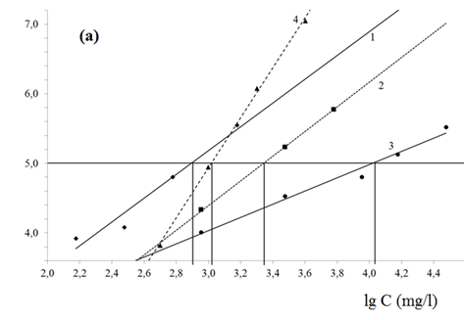

Рис. 1. Результаты пробит-анализа. Действие токсикантов на рост культуры хлореллы (по степени подавления удельной скорости роста культуры на 4-й день эксперимента): Fe2 + (1); Fe3 + (2); Fe-наночастицы (3); K2Cr2O7 (4).

Ионы Fe2+ оказались значительно более токсичны для зеленых водорослей по сравнению с ионами Fe3+. Полуугнетающие рост концентрации составили: для двухвалентного железа ЕС50 = 0,79±0,08 мг/л (около 2,6 ПДК), а для трехвалентного – ЕС50 = 2,00±0,23 мг/л (около 6,7 ПДК).

Таким образом, ионные формы железа проявили практически одинаковую и относительно невысокую по сравнению с бихроматом калия специфичность действия на рост культуры хлореллы, поскольку графики пробит-анализа полого располагаются по отношению к оси Х и указывают на довольно широкий диапазон действующих концентраций, хотя токсичность двухвалентного железа была приблизительно в 2,5 раза больше, чем трехвалентного.

Действие МНЧ оксида железа значительно отличалось от действия ионных форм. Полуугнетающая рост культуры хлореллы концентрация МНЧ составила: ЕС50 = 12,60±0,21 мг/л (около 42 ПДК). Исключительно пологий график пробит-анализа и почти в 6-10 раз меньшая по сравнению ионными формами железа ЕС50 в опытах с МНЧ оксида железа (рис.2) позволяет предположить о возможном проявлении других форм воздействия, не связанных с химической интоксикацией, например, механическими нарушениями в клетках хлореллы, при проникновении в них наночастиц.

ЗАКЛЮЧЕНИЕ

Обзор современной научной литературы показывает, что зависимости реакций организмов в ответ на действие наночастиц от уровня их биологической организации исследованы недостаточно. В источниках приводятся противоречивые результаты влияния наночастиц различного размера на ростовые показатели тест-организмов. Практически не изучены ответные реакции модельных ферментных систем в присутствии наночастиц. Проведенные исследования также не дали достоверных результатов. Все эти вопросы требуют дальнейшего изучения.

Выводы:

1. Удельные скорости роста водорослей в контроле в эксперименте по методикам выращивания 1-3 составили 0,73±0,02, 0,62±0,03 и 3,60±0,34 соответственно;
2. Полученные значения тестовых показателей практически не отличаются от контрольных в очень широком, почти стократном, диапазоне концентраций МНЧ маггемита;
3. Ни одна из использованных нами стандартизированных к настоящему времени методик биотестирования не дала возможности выявить достоверно токсического действия магнитных наночастиц γ-Fe2O3 в остром опыте;
4. Пологий график пробит-анализа и почти в 6-10 раз меньшая по сравнению ионными формами железа в опытах с наночастицами железа (12,60±0,21 мг/л), позволяет предположить о возможном проявлении других форм воздействия, не связанных с химической интоксикацией, например, механическими нарушениями в клетках хлореллы, при проникновении в них наночастиц.

СПИСОК ИСПОЛЬЗОВАННОЙ ЛИТЕРАТУРЫ

1. Об утверждении Концепции токсикологических исследований, методологии оценки риска, методов идентификации и количественного определения наноматериалов : постановление Главного государственного санитарного врача РФ от 31 октября 2007 г. № 79
2. ГОСТ Р 54496-2011 (ИСО 8692:2004) Вода. Определение токсичности с использованием зеленых пресноводных одноклеточных водорослей // Национальный стандарт Российской федерации. – М. : Стандартинформ. – 2012. – 57 с.

(Утверждён и введен в действие Приказом Федерального агентства по техническому регулированию и метрологии от 14 ноября 2011 г. № 542-ст)

1. ПНД Ф Т 14.1:2:3:4.10-04 Методика измерений оптической плотности культуры водоросли хлорелла (Chlorella vulgaris Beijer) для определения токсичности питьевых, пресных природных и сточных вод, водных вытяжек из грунтов, почв, осадков сточных вод, отходов производства и потребления // Токсикологические методы контроля. – М. , 2014. – 36 с.

(Разработан: ФГАОУ ВПО Сибирский федеральный университет. Утверждён: 10.10.2014 ФБУ Федеральный центр анализа и оценки техногенного воздействия)

1. Абраменко Н. Б. Исследование и моделирование токсического действия наночастиц серебра на гидробионтах : автореферат дис. канд. хим. наук : 14.04.17 / Н. Б. Абраменко ; науч. рук. Л. М. Кустов ; М. гос. ун-т. – М. , 2017. – 23 с.
2. Андрусишина И. Н. Наночастицы металлов: способы получения, физикохимические свойства, методы исследования и оценка токсичности // Современные проблемы токсикологи. – 2011. – №3. – С. 5-14
3. Баранов Д. А. Магнитные наночастицы: достижения и проблемы химического синтеза / Д. А. Баранов , С. П. Губин // [Радиоэлектроника. Наносистемы. Информационные технологии](https://cyberleninka.ru/journal/n/radioelectronics-nanosystems-information-technologies). – 2009. – № 5. – С. 2-13
4. Великородная Ю. И. Наночастицы как потенциальный источник неблагоприятного воздействия на окружающую среду / Ю. И. Великородная , А. Я. Почепцов // Медицина экстремальных ситуаций. – 2016. – С. 73-77
5. Взаимодействие наночастиц с биологическими объектами (Обзор) / А. П. Сарапульцев [и др.]. // Вестник Уральской медицинской академической науки. – 2016. – № 3. – С. 97-111
6. Магнитные наночастицы, методы получения, строение и свойства / С. П. Губин [и др.]. // Успехи химии. – 2005. – № 74 (6). – С. 210-395
7. Дизайн гибридных материалов на основе магнитных наночастиц Fe3O4 и люминесцентных наночастиц CdS для визуализации клеток / А. М. Дёмин [и др.]. // Доклады Академии наук (химия). – 2016. – № 5. – C. 543–546
8. Исследование фагоцитоза различных типов наночастиц ферромагнетиков лейкоцитами человека / О. В. Минаева // Здоровье и образование в XXI веке. – 2014. – № 16 (4). – С. 4-6
9. Коваленко Л. В. Биологически активные нанопорошки железа / Л. В. Коваленко , Г. Э. Фолманис. – М. : Наука, 2006 – 124 с.
10. Кузьмич В. Н. Руководство по определению методом биотестирования токсичности вод, донных отложений, загрязняющих веществ и буровых растворов / В. Н. Кузьмич, С. А. Соколова, А. Н. Крайнюкова. – М. : РЭФИА, НИА – Природа, 2002. – 118 с.
11. Чурилов Г. И. Влияние нанопорошков железа, меди, кобальта в системе почва – растение / Г. И. Чурилов // ВЕСТНИК ОГУ. – 2009. – №12 (106). – С. 148-151
12. Copper Oxide Nanoparticles Are Highly Toxic: A Comparison between Metal Oxide Nanoparticles and Carbon Nanotubes / H. L. Karlsson [et al.]. // Chem. Res. Toxicol. – 2008. – № 21. – pp. 1726-1732

ПРИЛОЖЕНИЯ

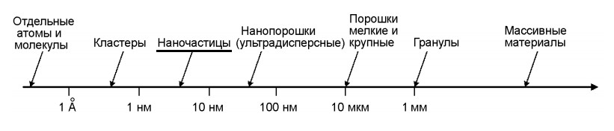

Приложение 1. Размеры объектов

Приложение 2. Клетки *Chlorella vulgaris* после воздействия МНЧ (оптическая микроскопия) Фото Максимовой Е. Н.

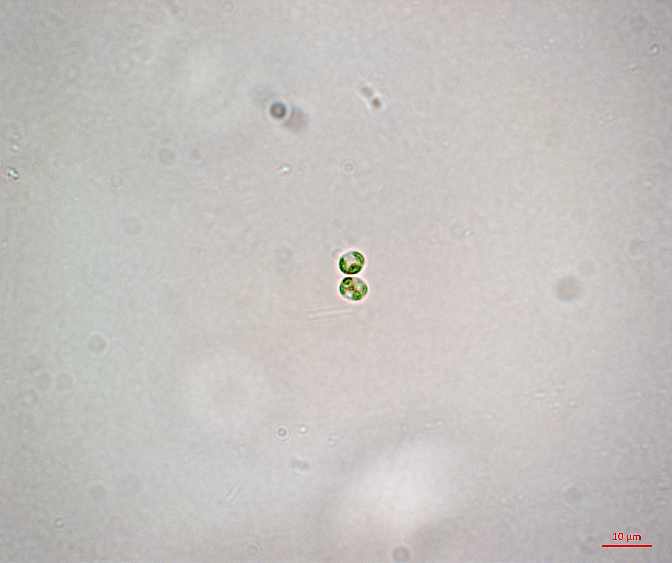

Приложение 3. Лабораторный спектрофотометр ПЭ-5300ВИ

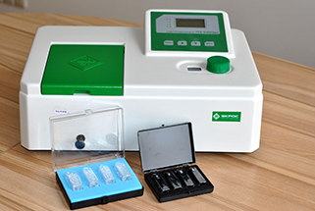

Приложение 4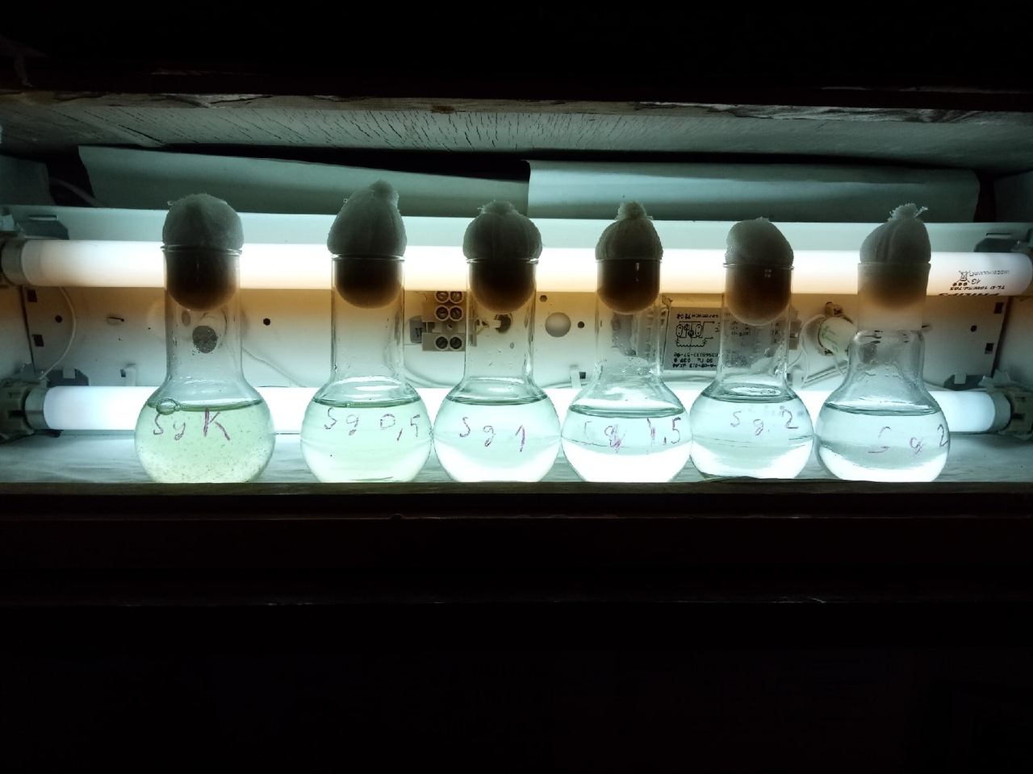. Опыт с водорослью Scenedesmus qudricauda

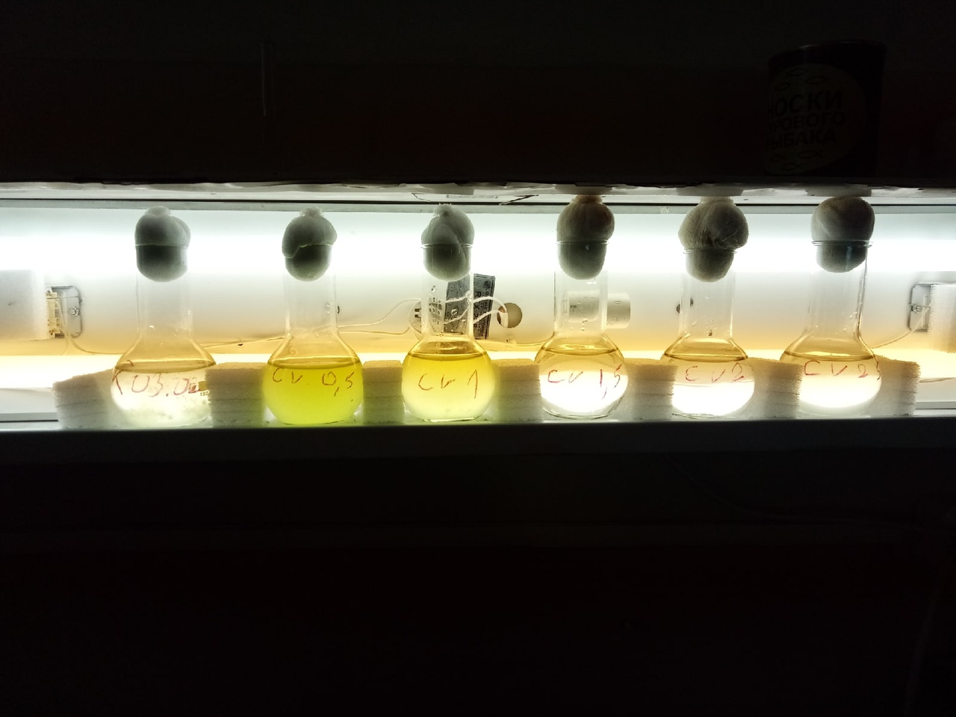Приложение 5. Опыт с водорослью Chlorella vulgaris